Об охранной зоне, зоне регулирования застройки и зоне охраняемого природного ландшафта объекта историко-культурного наследия - мавзолея-комплекса Есет батыр Кокиулы (1667-1749)
Утративший силу
Решение Актюбинского областного маслихата от 27 мая 2015 года № 310. Зарегистрировано Департаментом юстиции Актюбинской области 26 июня 2015 года № 4396. Утратило силу решением маслихата Актюбинской области от 10 августа 2020 года № 556
Сноска. Утратило силу решением маслихата Актюбинской области от 10.08.2020 № 556 (вводится в действие по истечении десяти календарных дней после дня его первого официального опубликования).
В соответствии с пунктом 2 статьи 127 Земельного Кодекса Республики Казахстан от 20 июня 2003 года, пунктом 2 статьи 36 Закона Республики Казахстан от 2 июля 1992 года "Об охране и использовании объектов историко-культурного наследия", статьей 6 Закона Республики Казахстан от 23 января 2001 года "О местном государственном управлении и самоуправлении в Республике Казахстан" и пунктами 3, 9 Правил определения и режима использования охранных зон, зон регулирования застройки и зон охраняемого природного ландшафта объектов историко-культурного наследия, утвержденных приказом Министра культуры и спорта Республики Казахстан от 29 декабря 2014 года № 156, зарегистрированного в Реестре государственной регистрации нормативных правовых актов за № 10171, Актюбинский областной маслихат РЕШИЛ:
1. Утвердить, согласно прилагаемой схематической карте, границы охранной зоны, зоны регулирования застройки и зоны охраняемого природного ландшафта объекта историко-культурного наследия - мавзолея-комплекса Есет батыр Кокиулы (1667-1749), расположенного в Алгинском районе, согласно приложениям 1, 2 к настоящему решению.
2. Контроль за исполнением настоящего решения возложить на заместителя акима области Нуркатову С.К.
3. Настоящее решение вводится в действие по истечении десяти календарных дней после дня его первого официального опубликования.
Председатель сессии  областного маслихата | Секретарьобластного маслихата
В. ЩЕГЕЛЬСКИЙ | С. КАЛДЫГУЛОВА
Приложение 1
к решению областного
маслихата от 27 мая 2015 года
№ 310
Границы охранной зоны, зоны регулирования застройки и зоны охраняемого природного ландшафта объекта историко-культурного наследия - мавзолея-комплекса Есет батыр Кокиулы (1667-1749)
Охранная зона мемориального комплекса проходит по границам ландшафта, являющегося функционально неотъемлемой частью мавзолея-комплекса Есет батыр Кокиулы (1667-1749), расположенного в 3 километрах к востоку от поселка Бестамак Алгинского района.
В охранную зону вошли:
мавзолей Есет батыра Кокиулы;
мемориальный комплекс Есет батыра Кокиулы;
каменные надмогильные ограды с кулпытасами XIX-XX в.в.;
шесть курганов второй половины I тысячелетия до нашей эры;
два каменных изваяния второй половины I тысячелетия до нашей эры;
дороги.
Общая площадь границы охранной зоны, зоны регулирования застройки и зоны охраняемого природного ландшафта мавзолея-комплекса Есет батыр Кокиулы (1667-1749) составил 15,95 гектаров:
площадь охранной зоны – 6,39 гектаров;
площадь зоны регулирования застройки – 2,46 гектаров;
площадь зоны охраняемого природного ландшафта – 7,1 гектаров.
Зона охраняемого природного ландшафта занимает территорию, прилегающую к границам охранной зоны памятника. В нее входит важное для истории и жизни поселения природное окружение, имеющее высокое научное значение и высокие эстетические качества.
Приложение 2
к решению областного
маслихата от 27 мая 2015 года
№ 310
Границы охранной зоны, зоны регулирования застройки и зоны охраняемого природного ландшафта объекта историко-культурного наследия - мавзолея-комплекса Есет батыр Кокиулы (1667-1749)
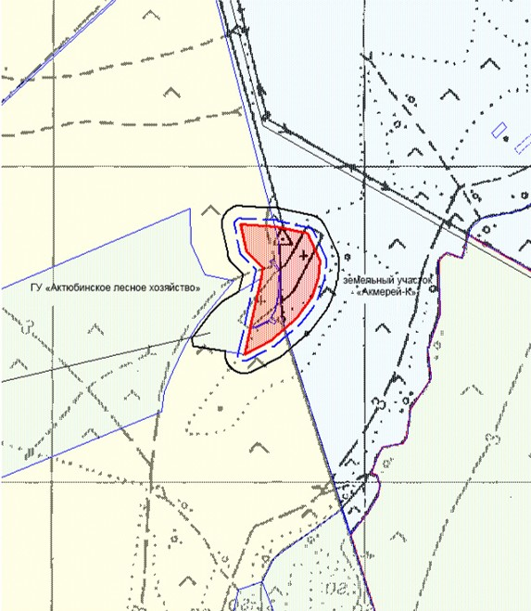

© 2012. РГП на ПХВ «Институт законодательства и правовой информации Республики Казахстан» Министерства юстиции Республики Казахстан

